1)
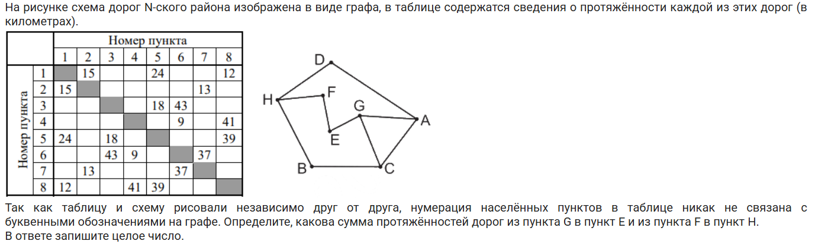
2)
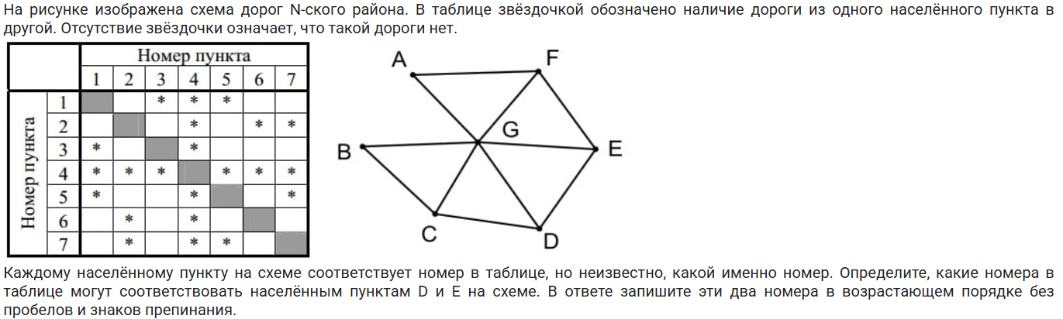
3)
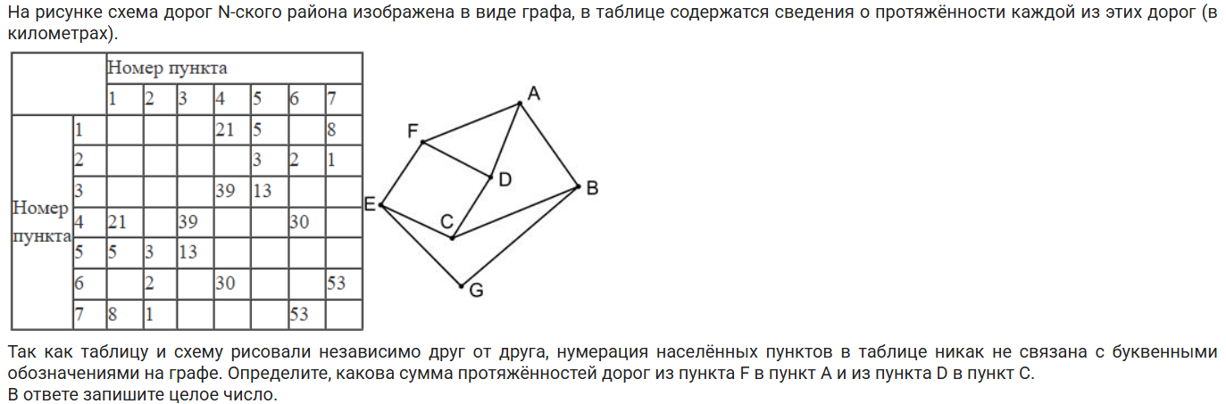
4)
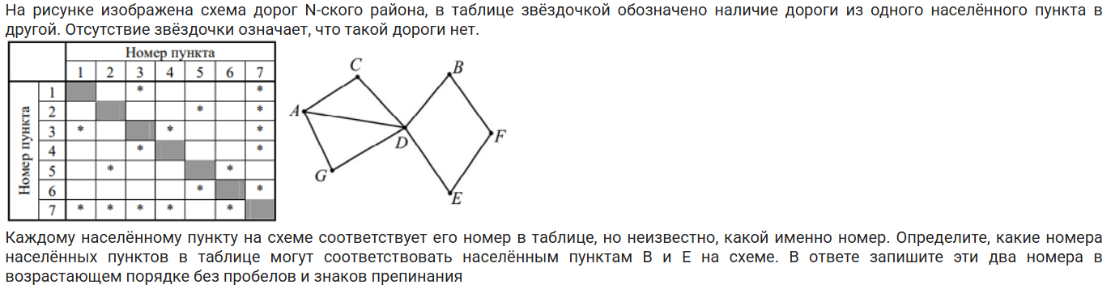
5)
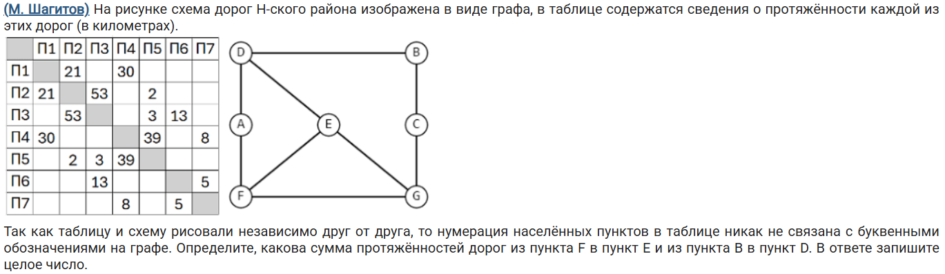
6)
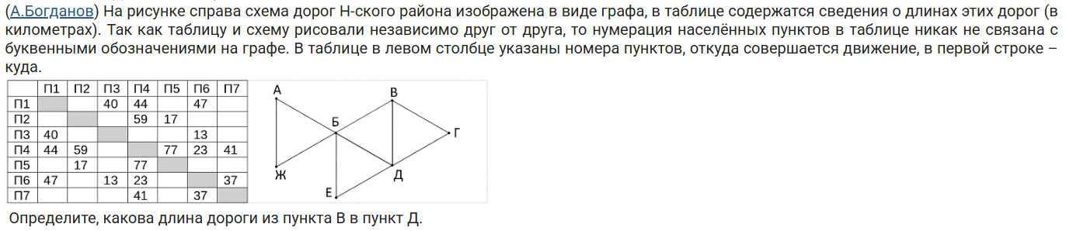
7)
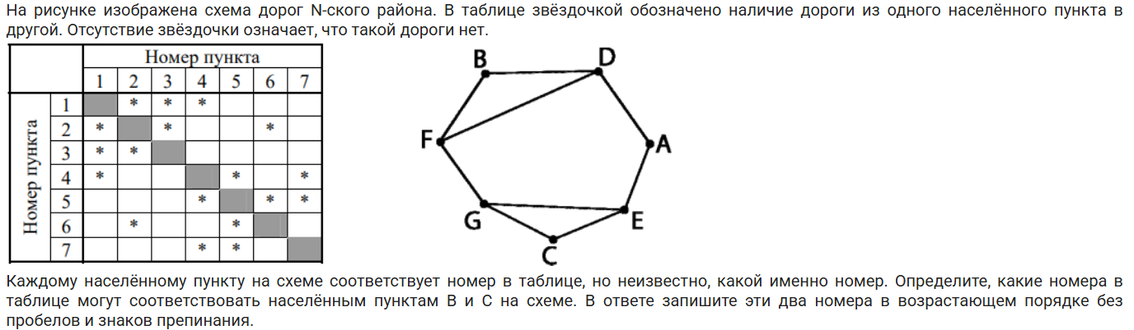
8)
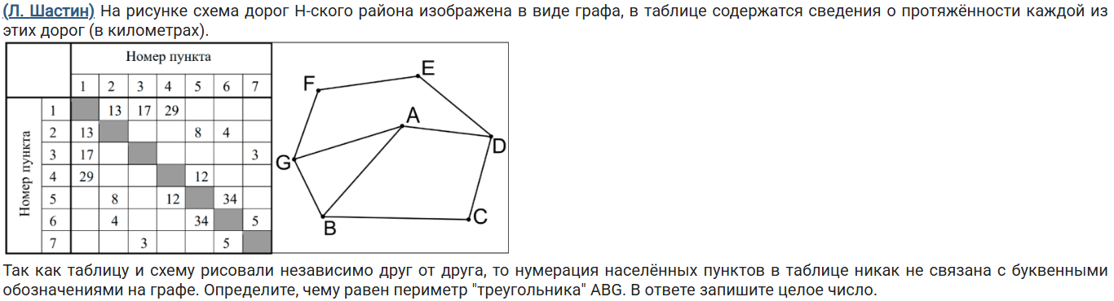
9)
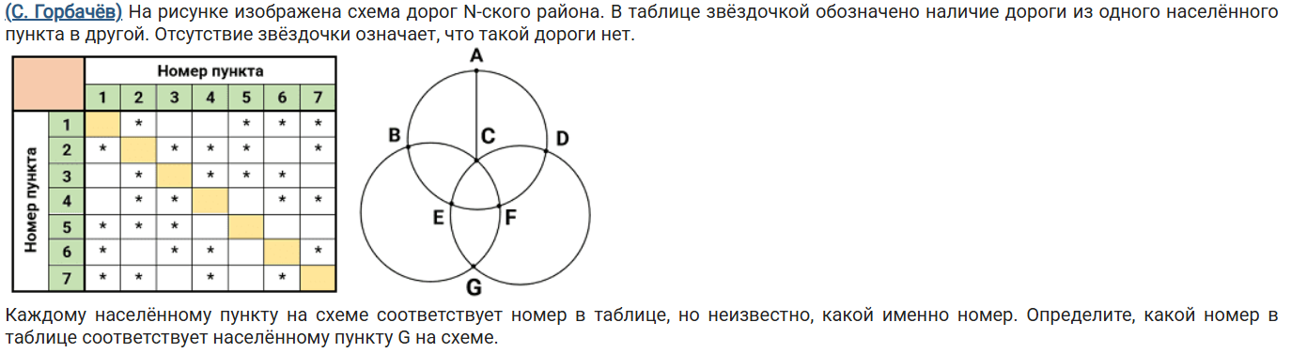
10)

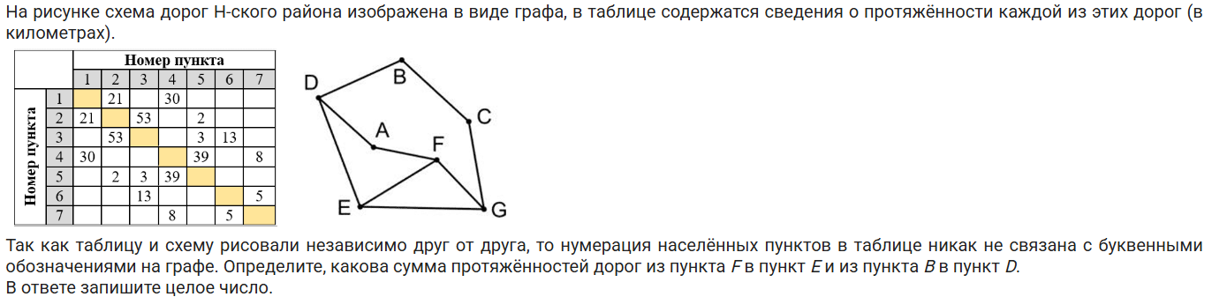
11)
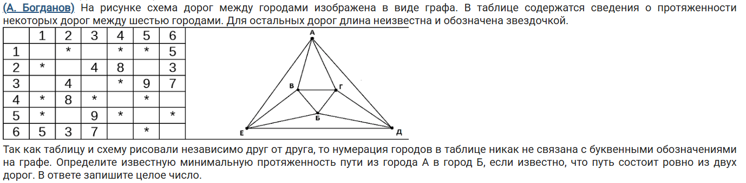
12)
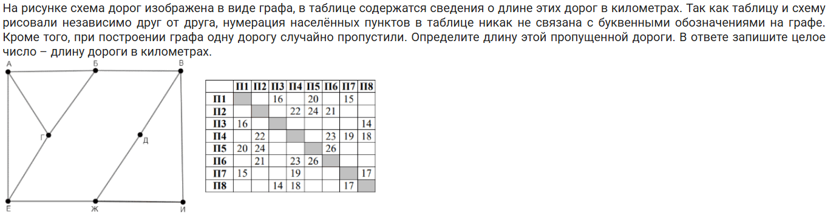
13)
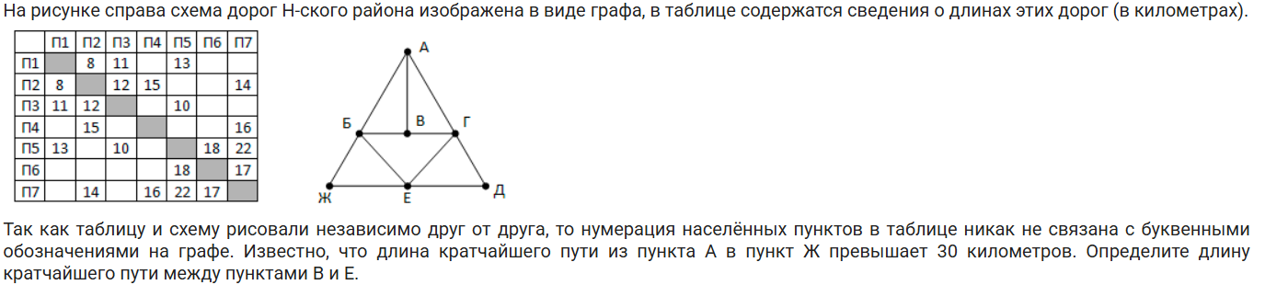
14)
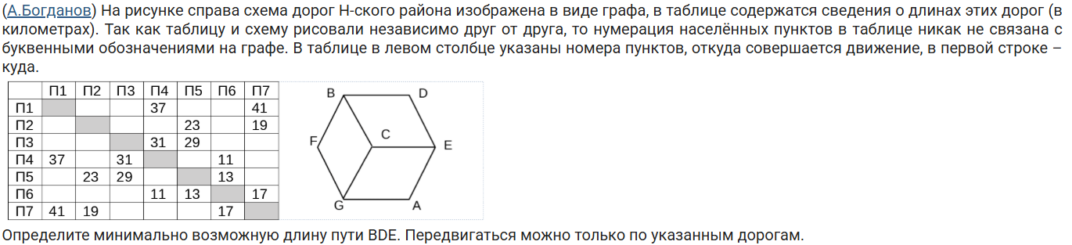
15) 